附件2：

2020年度

广元市朝天区文化旅游和体育局决算

目录

第一部分 部门概况

一、基本职能及主要工作

二、机构设置

第二部分度部门决算情况说明

一、收入支出决算总体情况说明

二、收入决算情况说明

三、支出决算情况说明

四、财政拨款收入支出决算总体情况说明

五、一般公共预算财政拨款支出决算情况说明

六、一般公共预算财政拨款基本支出决算情况说明

七、“三公”经费财政拨款支出决算情况说明

八、政府性基金预算支出决算情况说明

九、 国有资本经营预算支出决算情况说明

十、其他重要事项的情况说明

第三部分 名词解释

第四部分 附件

附件1

附件2

第五部分 附表

一、收入支出决算总表

二、收入决算表

三、支出决算表

四、财政拨款收入支出决算总表

五、财政拨款支出决算明细表

六、一般公共预算财政拨款支出决算表

七、一般公共预算财政拨款支出决算明细表

八、一般公共预算财政拨款基本支出决算表

九、一般公共预算财政拨款项目支出决算表

十、一般公共预算财政拨款“三公”经费支出决算表

十一、政府性基金预算财政拨款收入支出决算表

十二、政府性基金预算财政拨款“三公”经费支出决算表

十三、国有资本经营预算财政拨款收入支出决算表

十四、国有资本经营预算财政拨款支出决算表

# 第一部分 部门概况

一、部门情况

**（一）基本情况**

1．主要职能

广元市朝天区文化旅游和体育局为区政府工作部门，负责全区文化旅游和体育工作，贯彻执行国家、省、市、区有关文化、旅游、体育、广播电视和文物等方面的方针、政策、法律、法规。拟定全区文化旅游、体育、广播电视、文物产业发展的地方标准和行业规范并组织实施。负责全区文旅事业建设和产业发展，指导管理全区文化艺术生产和文化活动组织，负责文旅资源普查和文化遗产保护。按照行政许可权限履行行政审批职能和文化市场综合执法。

2．机构情况，包括当年变动情况及原因

朝天区文化旅游和体育局属财政一级预算单位，现有机构数4个，总编制39人，其中:行政编制9人，参公管理7人，事业编制21人，工勤人员2人。2021年初实有在职人员65人,其中:行政人员24人，参公管理人员4人，事业人员36人，工勤人员1人。固定资产总额15,879.27万元。

3．人员情况，包括当年变动情况及原因

现有在职人数65人(年初人数75人，调出9人，退休1人，年末实有在职人员65人，其中包括37人全额财政供养。)

**（二）当年取得的主要事业成效。**

（一）做强“一个市场”，快速复苏文旅经济。一是快速反应做好疫情防控。二是出台《广元市朝天区激发文旅市场消费活力的七条措施》，拟定《旅游产业奖励扶持政策》，有序实施实行门票减免政策，发放文旅消费电子抵扣券20万，刺激文旅消费，加快文旅市场复苏。三是进一步丰富景区业态。

（二）用好“两个平台”，提升公共服务实效。一是用好线上平台。二是办好线下活动。依托文化馆和图书馆功能提升，探索延时错时开放，做好全国第五批文化馆评估定级验收工作，提升文旅服务供给能力，办好线下文旅活动。朝天文旅影响力进一步增强。

（三）创建“三大品牌”，着力增强文旅竞争实力。一是天府旅游名县创建扎实推进。二是全力做好省级全域旅游示范区创建工作。目前已成功通过市级检查验收，并顺利通过了省文旅厅暗访,已被公示为2020年度省级全域旅游示范区。三是全力做好曾家山创建国家级旅游度假区。积极向省文旅厅汇报，并邀请相关专家进行现场指导。曾家镇曾家社区被评为省级乡村旅游重点村；老林村被评为2020年中国美丽休闲乡村；曾家山荣乐养生谷被评为全国森林康养基地试点建设单位；曾家山滑雪场被评为四川省体育产业示范项目；曾家山鸳鸯池林场、临溪乡被评为第四批省级森林小镇。

（四）建设“四大项目”，着力做强文旅发展支撑。一是加快推进项目建设，总投资6亿元的省重点项目“曾家山滑雪小镇项目”于4月份完成固定投资项目入库工作，主体建设已封顶，正在进行室内装修；曾家山养生文化展览馆完成室内室外装修，全面进入设备调试；中子铺细石器遗址博物馆完成场馆主体建设，全力推进布展设计；积极对接新华联曾家山国际旅游度假区实施，完成土地审批。

（五）实施“五大行动”，着力夯实文旅发展基础。一是实施文旅扶贫惠民行动。全面完成市、区下达的年度脱贫攻坚任务和民生实事任务，扎实开展驻村帮扶工作。加强乡村公共文化基础设施的监管利用，切实巩固提升文化扶贫成果。扎实开展2020年“文化扶贫示范村”创建，成功申报朝天镇天井村为四川省2020年“文化扶贫示范村”。 二是实施艺术精品打造行动。疫情期间，创作了《防疫顺口溜》《世界因你而美丽》《中华坚强》《福佑中华》《祈福武汉》《相拥》等一系列关于抗击疫情主题的文学、音乐、书法、美术作品。三是实施优秀文化传承行动。做好麻柳刺绣商标续期，保护传统文化品牌。邀请专业老师设计麻柳刺绣服装、背包、书签等系列文创产品，积极参加省内外各大交流展示活动。四是实施公共服务提升行动。细化出台了广播电视村村通和朝天区基层文化阵地的运行管理办法、考核细则，进一步规范提升基层文旅公共服务管理水平。五是实施好文旅资源普查行动。完成非遗、地方戏曲、文物等六大类200个文化资源点，地文景观、水域景观、天象与气候景观等8大类1466个旅游资源点的调查普查和信息完善工作。

（六）强化“四项措施”，从严从实推进机关队伍建设。一是以强党建为引领，规范基层组织建设。加强机关党建规范化标准化建设，成立了机关党委，建强了4个支部，配置专职党建干部，完善提升了党员活动室，确保党员干部学习有场所、活动有阵地、作用发挥有舞台。

# 第二部分 2020年度部门决算情况说明

一、收入支出决算总体情况说明

2020年度收入3496.95万元，其中年初预算4516.98万元，年末调整预算数3496.95万元。与2019年相比，收入减少60.73万元，下降1.7%。2020年度支出3496.95万元，与2019年相比，收入减少60.73万元，下降1.7%。主要变动原因是项目减少。

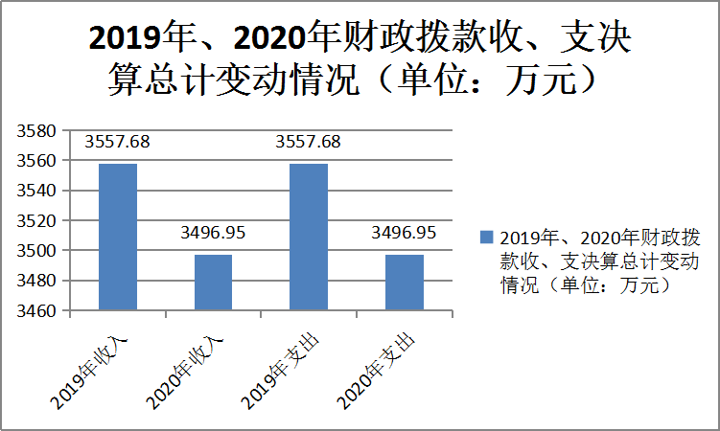

**（图1：收、支决算总计变动情况图）（柱状图）**

**二、收入决算情况说明。**

2020年本年收入合计3496.95万元，其中：一般公共预算财政拨款收入3327.45万元，占95%；政府性基金预算财政拨款收入169.5万元，占5%。

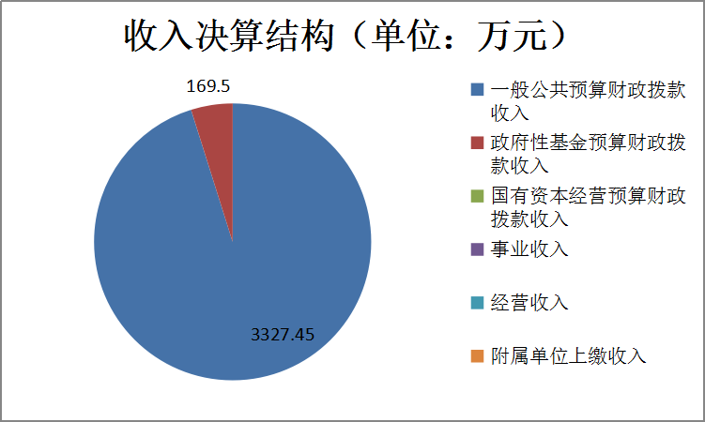

（图2：收入决算结构图）（饼状图）

**三、支出决算情况说明**

2020年本年支出合计3496.95万元，其中：基本支出987.72万元，占28%；项目支出2509.23万元，占72%。

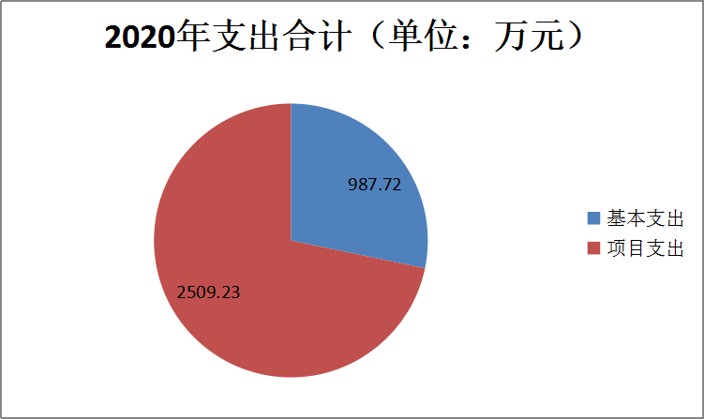

（图3：支出决算结构图）（饼状图）

**四、财政拨款收入支出决算总体情况说明**

2020年度收入3496.95万元，其中年初预算4516.98万元，年末调整预算数3496.95万元。与2019年相比，收入减少60.73万元，下降1.7%。2020年度支出3496.95万元，与2019年相比，收入减少60.73万元，下降1.7%。主要变动原因是项目减少。



（图4：财政拨款收、支决算总计变动结构图）（柱状图）

五、**一**般公共预算财政拨款支出决算情况说明

**（一）一般公共预算财政拨款支出决算总体情况**

2020年一般公共预算财政拨款支出3327.45万元，占本年支出合计的95%。与2019年相比，一般公共预算财政拨款减少230.23万元，下降6.5%。主要变动原因是项目减少。

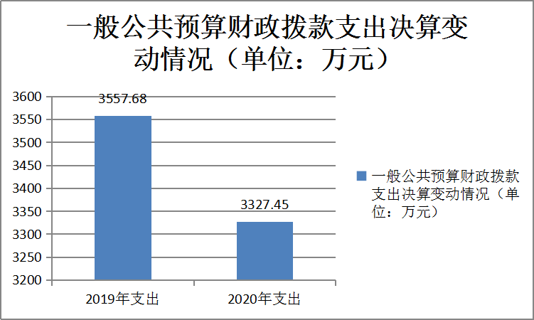

（图5：一般公共预算财政拨款支出决算变动情况）（柱状图）

**（二）一般公共预算财政拨款支出决算结构情况**

2020年一般公共预算财政拨款支出3327.45万元，主要用于以下方面:文化旅游体育与传媒（类）支出3023.37万元，占90%；社会保障和就业（类）支出115.34万元，占3.5%；卫生健康支出67.88万元，占2%；住房保障支出118.86万元，占3.6%。一般公共服务支出2万元，占1%。

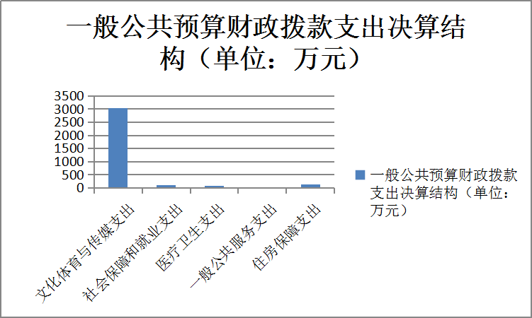

（图6：一般公共预算财政拨款支出决算结构）（柱状图）

**（三）一般公共预算财政拨款支出决算具体情况**

2020年一般公共预算支出决算数为3327.45万元，完成预算100%。其中：

**1.文化旅游体育与传媒:** 支出决算为3023.37万元，完成预算100%。

**2.社会保障和就业:** 支出决算为115.34万元，完成预算100%。

**3.医疗卫生健康与计划生育支出:**支出决算为67.88万元，完成预算100%。

4**、住房保障支出：**支出决算为118.86万元，完成预算100%。

5、**一般公共服务支出：**支出决算为2万元，完成预算100%。

六**、一**般公共预算财政拨款基本支出决算情况说明

2020年一般公共预算财政拨款基本支出987.72万元，其中：

人员经费898.1万元，主要包括：基本工资、津贴补贴、奖金、伙食补助费、绩效工资、机关事业单位基本养老保险缴费、职业年金缴费、其他社会保障缴费、其他工资福利支出、离休费、退休费、抚恤金、生活补助、医疗费补助、奖励金、住房公积金、其他对个人和家庭的补助支出等。  
　　日常公用经费89.62万元，主要包括：办公费、印刷费、咨询费、手续费、水费、电费、邮电费、取暖费、物业管理费、差旅费、因公出国（境）费用、维修（护）费、租赁费、会议费、培训费、公务接待费、劳务费、委托业务费、工会经费、福利费、公务用车运行维护费、其他交通费、税金及附加费用、其他商品和服务支出、办公设备购置、专用设备购置、信息网络及软件购置更新、其他资本性支出等。

七、“三公”经费财政拨款支出决算情况说明

**（一）“三公”经费财政拨款支出决算总体情况说明**

2020年“三公”经费财政拨款支出决算为2.84万元，完成预算99.65%。决算数小于预算数的主要原因是厉行节约，缩减开支。

**（二）“三公”经费财政拨款支出决算具体情况说明**

2020年“三公”经费财政拨款支出决算中，因公出国（境）费支出决算0万元；公务用车购置及运行维护费支出决算0万元；公务接待费支出决算2.84万元，完成预算99.65%。具体情况如下：

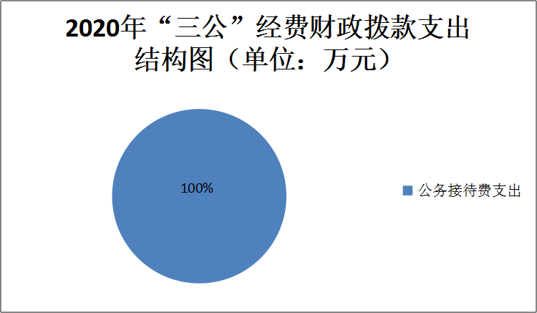

**1.因公出国（境）经费支出**0万元.

**2.公务用车购置及运行维护费支出**0万元.

**3.公务接待费支出**2.84万元，其中：

**国内公务接待支出**2.84万元，国内公务接待65批次，475人次（不包括陪同人员），共计支出2.84万元，具体内容包括： 文物专家勘察中子铺遗址、文旅资源普查、天府旅游名县创建等事项。

八、政府性基金预算支出决算情况说明

2020年政府性基金预算拨款支出169.5万元。

1. 国有资本经营预算支出决算情况说明

2020年国有资本经营预算拨款支出0万元。

十、其他重要事项的情况说明

**（一）机关运行经费支出情况**

2020年，朝天区文化旅游和体育局机关运行经费支出89.62万元，比2019年减少6.33万元，主要原因是厉行节约，缩减行政成本。

**（二）政府采购支出情况**

2020年，政府采购支出总额650.21万元，其中：政府采购货物支出64.99万元、政府采购工程支出269.26万元、政府采购服务支出315.96万元。主要用于创建省级全域旅游示范区、中子铺细石器遗址保护陈列展览设计、广播电视户户通运行维护、2020年送戏下乡服务等。授予中小企业合同金额0万元，其中：授予小微企业合同金额0万元。

**（三）国有资产占有使用情况**

截至2019年12月31日，朝天区文化旅游和体育局共有车辆0辆。

**（四）绩效目标完成情况。**

1、根据预算绩效管理要求，本单位在年初预算编制阶段，组织对三馆一站、公益电影放映等项目开展了预算事前绩效评估，对项目编制了绩效目标，预算执行过程中，选取部分项目开展绩效监控，年终执行完毕后，对部分项目开展了绩效目标完成情况梳理填报。

2、本部门按要求对2020年部门整体支出开展绩效自评，从评价情况来看情况较好,严格执行预算,以预算指导工作的开展,实行专款专用,确保资金安全,做到账款、账账、账实相符。本部门还自行组织了部分项目绩效评价，从评价情况来看，评价效果较好。

3、项目绩效目标完成情况。

（1）村村通运行维护专项补助项目绩效目标完成情况综述。2020年村村通运行维护项目专项补助经费189.18万元。其中省级资金125.23万元，市县配套24.5万元，区级配套资金39.45万元。主要用于农村有线广播电视联网的运行维护、地面无线数字电视传输覆盖网的运行维护、村村通直播卫星接收设备的维护及其他直接保障户户通工程正常运转的维护。

（2）三馆一站免费开放项目绩效目标完成情况综述。项目全年预算数185万元，执行数为185.79万元，完成预算的100%。通过会议、公告、电视广播、制作手册等多种方式多方式进行广泛宣传，群众对三馆一站免费开放政策的知晓率和认知率普遍提高。存在问题：一是市、县级财政投入力度不大，区财政仅仅按政策给予配套，“三馆一站”免费开放工作要做好，要得到社会的认可，还需地方财政不断加大投入力度。二是对乡镇文化站免费开放资金使用监督检查的力度不够。

（3）新型冠状病毒感染肺炎疫情防控项目绩效完成情况综述。2020年新型冠状病毒感染肺炎疫情防控资金共计3万元，执行数3万元。完成预算的100%。其中：采购防护物资0.42万元、防控消毒费用1.96万元、防控宣传及下乡费用0.62万元。

|  |  |  |  |  |  |  |  |  |  |  |  |  |  |
| --- | --- | --- | --- | --- | --- | --- | --- | --- | --- | --- | --- | --- | --- |
| **村村通运行维护专项补助项目绩效目标完成情况表** (2020年度) | | | | | | | | | | | | | |
| 项目名称 | | | | | | 村村通运行维护费 | | | | | | | |
| 预算单位 | | | | | | 广元市朝天区文化旅游和体育局 | | | | | | | |
| 预算执行情况(万元) | | 预算数: | | | | 39.45 | | 执行数: | | | 39.45 | | |
| 其中-财政拨款: | | | | 39.45 | | 其中-财政拨款: | | | 39.45 | | |
| 其它资金: | | | |  | | 其它资金: | | |  | | |
| 年度目标完成情况 | | 预期目标 | | | | | | 实际完成目标 | | | | | |
| 全年村村通日常运行维护。 | | | | | | 全年村村通日常运行维护。 | | | | | |
| 绩效指标完成情况 | | 一级指标 | | 二级指标 | | 三级指标 | | 预期指标值(包含数字及文字描述) | | | | 实际完成指标值(包含数字及文字描述) | |
| 项目完成指标 | | 数量指标 | | 全年12个月 | | 全年12个月 | | | | 全年12个月 | |
| 项目完成指标 | | 质量指标 | | 符合相关技术要求。 | | 达标 | | | | 达标 | |
| 项目完成指标 | | 效益指标 | | 人口覆盖率达95%以上。 | | ≥95% | | | | ≥95% | |
| 满意度指标 | | 满意度指标 | | 98%以上 | | ≥98% | | | | ≥98% | |
| **三馆一站免费开放项目绩效目标完成情况表** (2020年度) | | | | | | | | | | | | |
| 项目名称 | | | | | 三馆一站免费开放 | | | | | | | |
| 预算单位 | | | | | 广元市朝天区文化旅游和体育局 | | | | | | | |
| 预算执行情况(万元) | 预算数: | | | | 25.9 | | 执行数: | | 25.9 | | | |
| 其中-财政拨款: | | | | 25.9 | | 其中-财政拨款: | | 25.9 | | | |
| 其它资金: | | | |  | | 其它资金: | |  | | | |
| 年度目标完成情况 | 预期目标 | | | | | | 实际完成目标 | | | | | |
| 确保三馆一站正常运行及活动开展，提升社会教育和公共服务水平，形成一定影响力。 | | | | | | 确保三馆一站正常运行及活动开展，提升社会教育和公共服务水平，形成一定影响力。 | | | | | |
| 绩效指标完成情况 | 一级指标 | | 二级指标 | | 三级指标 | | 预期指标值(包含数字及文字描述) | | | 实际完成指标值(包含数字及文字描述) | | |
| 项目完成指标 | | 数量指标 | | 全年12个月 | | 全年12个月 | | | 全年12个月 | | |
| 项目完成指标 | | 质量指标 | | 正常开馆率＞85%以上 | | 正常开馆率＞85%以上 | | | 正常开馆率＞85%以上 | | |
| 效益指标 | | 效益指标 | | 各馆在人民群众文化普及中的影响力有所提升。 | | 达标。 | | | 达标。 | | |
| 满意度指标 | | 满意度指标 | | 98%以上 | | ≥98% | | | ≥98% | | |
| **新冠病毒感染肺炎疫情防控项目绩效目标完成情况表** (2020年度) | | | | | | | | | | | | |
| 项目名称 | | | | | 新型冠状病毒感染肺炎疫情防控 | | | | | | | |
| 预算单位 | | | | | 广元市朝天区文化旅游和体育局 | | | | | | | |
| 预算执行情况(万元) | 预算数: | | | | 3 | | 执行数: | | 3 | | | |
| 其中-财政拨款: | | | | 3 | | 其中-财政拨款: | | 3 | | | |
| 其它资金: | | | |  | | 其它资金: | |  | | | |
| 年度目标完成情况 | 预期目标 | | | | | | 实际完成目标 | | | | | |
| 目标1：购疫情防控防护用具 2：公共场所消毒  3：管控群众出行 | | | | | | 目标1：购疫情防控防护用具 2：公共场所消毒  3：管控群众出行 | | | | | |
| 绩效指标完成情况 | 一级指标 | | 二级指标 | | 三级指标 | | 预期指标值(包含数字及文字描述) | | | 实际完成指标值(包含数字及文字描述) | | |
| 项目完成指标 | | 数量指标 | | 购疫情防控防护用具 | | ≥10000 | | | ≥10000 | | |
| 项目完成指标 | | 数量指标 | | 公共场所消毒次数 | | ≥350次 | | | ≥350次 | | |
| 项目完成指标 | | 质量指标 | | 疫情防控率达100% | | 疫情防控率达100% | | | 疫情防控率达100% | | |
| 效益指标 | | 社会效益  指标 | | 严格管控群众出行率 | | 100% | | | 100% | | |
| 效益指标 | | 社会效益  指标 | | 惠及全局干部职工及群众 | | 惠及全局干部职工及群众 | | | 惠及全局干部职工及群众 | | |
| 满意度指标 | | 满意度指标 | | 群众综合满意度达98%以上 | | 群众综合满意度达98%以上 | | | 群众综合满意度达98%以上 | | |

2.部门绩效评价结果。

本部门按要求对2020年部门整体支出绩效评价情况开展自评，《广元市朝天区文化旅游和体育局2020年部门整体支出绩效评价报告》见附件。

本部门自行组织对三馆一站免费开放项目、村村通运行维护等项目开展了绩效评价，《广元市朝天区文化旅游和体育局项目2020年绩效评价报告》见附件。

1. 名词解释

1.财政拨款收入：指单位从同级财政部门取得的财政预算资金。

2.文化旅游体育与传媒支出（类）207（款）01（项）01：指行政运行。

3. 文化旅游体育与传媒支出（类）207（款）01（项）02：指一般行政事务管理。

4. 文化旅游体育与传媒支出（类）207（款）01（项）11：指文化创作与保护。

5. 文化旅游体育与传媒支出（类）207（款）01（项）12：指文化和旅游市场管理。

6．文化旅游体育与传媒支出（类）207（款）01（项）99：指其他文化和旅游支出。

7. 文化旅游体育与传媒支出（类）207（款）02（项）04：指文物保护。

8. 文化旅游体育与传媒支出（类）207（款）06（项）99：指其他新闻出版电影支出。

9. 文化旅游体育与传媒支出（类）207（款）08（项）99：指其他广播电视支出。

10．文化旅游体育与传媒支出（类）207（款）09（项）04：指地方旅游开发项目补助。

11. 文化旅游体育与传媒支出（类）207（款）99（项）99：指其他文化旅游体育与传媒支出。

12.社会保障和就业（类）208（款）05（项）05：指机关事业单位基本养老保险缴费支出。

13.医疗卫生与计划生育（类）210（款）11（项）02：指事业单位医疗。

14.住房保障（类）221（款）02（项）01：指住房公积金。

15.基本支出：指为保障机构正常运转、完成日常工作任务而发生的人员支出和公用支出。

16.项目支出：指在基本支出之外为完成特定行政任务和事业发展目标所发生的支出。

17.经营支出：指事业单位在专业业务活动及其辅助活动之外开展非独立核算经营活动发生的支出。

18.“三公”经费：指部门用财政拨款安排的因公出国（境）费、公务用车购置及运行费和公务接待费。其中，因公出国（境）费反映单位公务出国（境）的国际旅费、国外城市间交通费、住宿费、伙食费、培训费、公杂费等支出；公务用车购置及运行费反映单位公务用车车辆购置支出（含车辆购置税）及租用费、燃料费、维修费、过路过桥费、保险费等支出；公务接待费反映单位按规定开支的各类公务接待（含外宾接待）支出。

19.机关运行经费：为保障行政单位（含参照公务员法管理的事业单位）运行用于购买货物和服务的各项资金，包括办公及印刷费、邮电费、差旅费、会议费、福利费、日常维修费、专用材料及一般设备购置费、办公用房水电费、办公用房取暖费、办公用房物业管理费、公务用车运行维护费以及其他费用。

第四部分 附件

附件1

**广元市朝天区文化旅游和体育局**

**2020年整体支出绩效评价报告**

一、部门（单位）概况

（一）机构组成

朝天区文化旅游和体育局属财政一级预算单位，现有机构数4个，总编制39人，其中:行政编制9人，参公管理7人，事业编制21人，工勤人员2人。

（二）机构职能

广元市朝天区文化旅游和体育局为区政府工作部门，负责全区文化旅游和体育工作，贯彻执行国家、省、市、区有关文化、旅游、体育、广播电视和文物等方面的方针、政策、法律、法规。拟定全区文化旅游、体育、广播电视、文物产业发展的地方标准和行业规范并组织实施。按照行政许可权限履行行政审批职能和文化市场综合执法。

（三）人员概况

2020年末实有在职人员65人,其中:行政人员24人，参公管理人员4人，事业人员36人，工勤人员1人。固定资产总额15,879.27万元。

二、部门财政资金收支情况

（一）部门财政资金收入情况

2020年度收入3496.95万元，其中年初预算4516.98万元，调整预算数3496.95万元。

（二）部门财政资金支出情况

2020年支出3496.95万元。1、基本支出987.72万元，其中：工资福利支出902.96万元，商品服务支出84.76万元。2、项目支出2509.23万元。

三、部门整体预算绩效管理情况

（一）部门预算编制

1.重视组织领导，提高预算编制工作效率。部门预算编制是一项很复杂的系统工程,它与年度工作安排紧密相关，与各业务股室紧密相连。领导高度重视部门预算编制工作,组织了各股室负责人召开了专题会议，安排部署部门预算编制工作。明确预算编制的第一责任人对本单位预算编报的真实性、完整性和及时性负责，并结合单位的中心工作、近几年来的工作开展情况、上级领导及其主管部门对下一年度的工作思路，认真予以过滤。加强对本系统单位负责预算编报人员的管理、指导和培训，确保预算编制真实、及时、准确、完整。

2.重视信息整理，提高预算编制精细化水平。准确合理测算收入来源。严格执行“收支两条线”政策。切实做到实事求是，不少报、不漏报，努力避免在预算执行中的超收、短收现象。

3.重视项目整合，完善项目绩效评价体系。重视项目资金整合，努力提高项目预算绩效是部门预算发展的方向。按照“保人员、保运转、保发展”的原则，根据工作的职能任务和事业发展规划，结合财力状况，参照以前年度项目，严格控制在“一下”控制数内申报项目。申报材料齐全、申报内容完整、支出科目使用准确。

（二）部门预算执行

1.健全机制，规范内部管理行为。根据工作实际，制定了《机关财务管理制度》《采购制度》《会议制度》《车辆管理制度》《招待费使用管理办法》等规章制度。通过实施内部监督和控制制度,明确责任，防止舞弊，各项事务事项得以有序进行;明确了财务收支审批程序,规范了各项资金的使用，提高了资金使用效益;明确了经费支出的范围和开支标准，采取各种有效措施控制经费开支，杜绝了浪费现象的发生。

2.严肃纪律，强化资金使用管理。严格执行财政局批复的预算,全年支出控制在预算数以内，严肃财务工作纪律，严格按照政策规定的范围、标准和口径要求，实事求是地填报资金使用计划申请，按照财政部门审核批复的意见，严格执行国库集中支付制度支付资金。无改变项目内容、扩大使用范围、挪用项目资金现象，做到了专款专用，切实保障资金使用的安全性、规范性和有效性。

从整体情况来看，我单位重视财政资金的支出绩效，从预算、执行、验收、资金支付等流程层层把关，严格按照部门预算进行部门整体支出， “三公经费”逐年下降。所有项目资金严格按照项目申报的实施方案组织实施，并责成项目实施科室加强日常监督，依据相应的资金管理办法切实做到项目资金专项专用，无截留、无挪用等现象。

（三）结果应用情况

1.我单位根据绩效评定指标评价，整体自评指标得分95分。

2.对项目绩效评定指标评价，将项目支出后的实际状况与项目申报的绩效目标进行对比分析。按项目实际支出和项目申报绩效目标进行对比分析自评得分95分，所有项目均与批复下达相符。

3.我单位根据财政相关文件要求，进行了公开公示。

四、评价结论及建议

（一）评价结论

从整体上看，2020年我局资金运行维护决策正确，资金管理规范，政策执行有力，有效发挥了财政资金的使用效率。在人员经费支出、公共支出严格执行区委区政府的各项制度;在项目经费的使用上，在保证各项任务顺利完成的同时，严格落实厉行节约的原则;三公经费的使用严格控制在预算申报的范围内。

（二）存在问题

主要存在问题是预算编制不够准确和细化，预算调整整相对较大。

（三）改进建议

加强年初预算编制工作，提高预算编制的准确性和细化程度。

附件2

**广元市朝天区文化旅游和体育局**

**关于2020年村村通运行维护专项补助资金的绩效报告**

为加强2020年度项目资金规范管理，提高资金使用效率，根据《广元市朝天区区级预算绩效运行监控管理暂行办法的通知》要求，我局高度重视，即对2020年村村通运行维护项目进行绩效自评，现将相关情况报告如下：

**一、加强组织领导，严格落实责任**

我局高度重视村村通运行维护工程自评工作，及时召开了专题会议。为扎实抓好此项工作，成立了由局长任组长，分管副局长为副组长的领导小组，明确了影视股和财务股具体抓落实并反馈情况，严格责任追究，确保工作高效、规范运行。

**二、资金到位和使用情况**

1、2020年村村通运行维护项目专项补助经费189.18万元。其中省级资金125.23万元，市县配套24.5万元，区级配套资金39.45万元。主要用于农村有线广播电视联网的运行维护、地面无线数字电视传输覆盖网的运行维护、村村通直播卫星接收设备的维护及其他直接保障户户通工程正常运转的维护。

**三、规范管理，确保资金安全**

我局严格执行《四川省广播电视村村（户户）通工程运行维护专项资金管理办法》的规定，专款专用，专项明细科目核算，严格资金审批程序，分管领导、财务人员审核，局长审签的三级审批程序。严禁挪用、挤占、截留等违纪违规行为，确保专项资金用在刀刃上，发挥其最大功效。通过直播卫星、有线电视、无线地面数字电视建设，基本实现全区广播电视全覆盖，建立健全区、乡、村三级广播电视户户通维护网点，有效解决广播电视设施设备售后服务问题和山区群众看电视难问题。

**四、项目管理情况**

村村通运行维护工程建设项目资金严格遵守基本程序，遵守有关法律法规及相关标准、规范，履行招投标管理报批手续。

**五、项目完成情况**

该项目资金严格按照专款专用的原则，按时间拨付完毕。

**六、项目效益情况**

项目资金的正常使用将大大提高朝天区所有乡镇和行政村的广播体系效率。推动朝天区广播村村通事业的发展，是建设社会主义新农村，全面建设小康社会，构建和谐社会的一项重要内。该项目的实施让朝天区偏远村、组群众能听好广播，及时了解党的路线、方针、政策，有利于促进农村政治文明建设，极大的丰富农村群众的精神文化生活，农业科技知识的普及，开阔致富思路，转变生产方式，促进农民增收。

七、问题及建议

**（一）存在的问题**

1.各乡镇缺乏专业技术人员。

2.村级管护人员业务技能有待提高。

**（二）相关建议**

1.建议各乡镇配备专业编制广播电视技术人才。

2.建议提高厂家故障维修反应速度和维修效率。

**广元市朝天区文化旅游和体育局**

**关于2020年三馆一站免费开放专项资金绩效报告**

为加强三馆一站免费开放专项资金规范管理，提高资金使用效率，根据《广元市朝天区区级预算绩效运行监控管理暂行办法的通知》要求，我局高度重视，及时对2020年三馆一站免费开放专项资金使用情况进行绩效自评，现将相关情况报告如下：

一、项目概况

我区现有公共图书馆、文化馆、宣传文化中心各1个，以及25个乡镇综合文化站。“三馆一站”免费开放专项资金项目,是我区实施的重要文化惠民项目。我局主要职能是监督“三馆一站”免费开放专项资金的合理、规范、安全使用。

二、资金到位情况

“三馆一站”是公益性窗口服务单位，所需资金均按规定由国家和地方财政预算，项目无自筹资金。

|  |  |  |  |  |  |  |  |
| --- | --- | --- | --- | --- | --- | --- | --- |
| **序号** | **部门** | **资金计划** | **资金到位** | **其中：中央补助80%** | **其中：省级补助6%** | **其中：县级配套14%** | **资金性质** |
| 1 | 宣传文化中心 | 20 | 20 | 16 | 1.2 | 2.8 | 预算资金 |
| 2 | 图书馆 | 20 | 20 | 16 | 1.2 | 2.8 | 预算资金 |
| 3 | 文化馆 | 20 | 20 | 16 | 1.2 | 2.8 | 预算资金 |
| 4 | 乡镇综合文化站 | 125 | 125 | 100 | 7.5 | 17.5 | 预算资金 |
| 合计（万元） | | 185 | 185 | 148 | 11.1 | 25.9 |  |

2020年中央、省级补助资金159.1万元，地方配套25.9万元，共计185万元；中央、省、县财政已经按经费使用单位拨付到位，资金到位率100%。

三、资金使用情况

图书馆：2020年用于开展阅读推广、宣传活动、文化信息资源共享工程、公共电子阅览室服务及设备运行维护4.94万元；办公业务费用及零星业务设备更新等14.96万元。合计免费开放支出19.9万元。

文化馆开展宣传活动、组织群众文化活动及办公业务费用1.83万元；业务用房修缮及器材设备更新等零星支出36.72万元。合计免费开放支出38.55万元。

宣传文化中心用于开展宣传活动及办公业务费用支出1.55万元。合计免费开放支出1.55万元。

乡镇文化站：25个乡镇综合文化站送文化下乡及乡镇组织本辖区内文化建设民生工程的文化活动及培训，免费开放支出125万元。

“三馆一站”免费开放项目资金支出中，我局严格按照专项资金预算指标、使用范围、支出标准以及项目进度及时支付项目资金，在项目资金使用中，严格执行《中央补助地方美术馆、文化馆、图书馆、文化站免费开放专项资金管理使用办法》和《乡镇综合文化站(馆)免费开放资金管理使用办法》，不存在违规违纪现象。

四、项目绩效情况

（一）项目完成情况

“三馆一站”面向社会全面开放，全年惠及群众180万人次。举办“文化下乡活动”50余场次、“送图书下乡”“送戏下乡”150场次、还先后走进全区25个乡镇、10余所中小学进行文艺演出，开展群文辅导、讲座、排练，让广大老百姓在自己家门口就能享受到免费的文化服务。

（二）目标质量完成情况

朝天区文化馆被国家文化部评定为“二级文化馆”，区图书馆被国家文化部评定为“二级图书馆”；实施免费开放后不存在违规收费现象。购买服务、文化下乡措施得力。

（三）目标进度完成情况

“三馆一站”面向社会全面全天候免费开放，全区群众年均20万人次受益。全面优质高效完成了目标任务。

（四）项目效益情况

“三馆一站”免费开放坚持以人为本、注重民生、优化服务，提高公共文化服务水平，文化惠民深入人心。通过会议、公告、电视广播、制作手册等多种方式多方式进行广泛宣传，群众对三馆免费开放政策的知晓率和认知率普遍提高。

（五）项目的可持续性效益

“三馆一站”免费开放项目为经常性项目，国家及地方财政每年均适当给予补助，保障项目可持续性。

（六）项目的受众满意度

“三馆一站”免费开放过程中充分发挥了地方文化队伍和文艺骨干作用，大力开展城乡群众积极参与的群众文化活动，让广大城乡群众享受文化成果。不仅大力弘扬传播本地特色文化，同时还将文化大餐送到群众家门口。

五、问题及建议

（一）存在的问题

一是市、县级财政投入力度不大，区财政仅仅按政策给予配套，“三馆一站”免费开放工作要做好，要得到社会的认可，还需地方财政不断加大投入力度。二是对乡镇文化站免费开放资金使用监督检查的力度不够。

（二）相关建议

一是区级财政应加大对公益性场馆免费开放的更多投入，确保“三馆一站”免费开放工作有力、有序开展。二是加强人才队伍建设，扩大编制，加大专业人才招聘力度。文化馆是一个专业技能很强的部门，缺少专业技能人才，工作举步维艰。三是对乡镇的免费开放资金预算应根据乡镇人口多少、地域面积大小以及免费开放力度等多方面因素来划分资金额度。四是建议努力创新服务内容，丰富主题，提升免费开放的品牌化水平。贯彻以人为本、贴近生活、贴近实际、贴近群众，既提供雅俗共赏的普适性内容，也提供雅俗分赏的对象化内容，引导服务对象成为参与公共文化创造的主体。

**广元市朝天区文化旅游和体育局**

**关于2020年新型冠状病毒感染肺炎疫情防控资金绩效自评报告**

根据《广元市朝天区财政局关于开展2020年度财政支出情况绩效自评工作的通知》要求，我局对新冠肺炎疫情防控资金支出进行了绩效评价开展财政支出绩效评价，现将绩效评价有关情况报告如下：

一、项目概况

疫情发生以来，我局严格按照中央、省、市、区各项政策措施要求，严格把控、积极防范、认真落实，扎实摸排外来人员；对财政安排的疫情防控资金积极组织做好绩效目标设立、绩效运行监控和绩效自评等过程，及时纠正资金使用中的偏差，确保疫情防控资金使用安全高效，严格按照相关规定专款专用、有效监管，及时公示公开，接受群众监督，确保各项措施的规范运行。

二、资金到位情况

2020年新型冠状病毒感染肺炎疫情防控资金共计3万元；资金到位率100%。

三、项目组织实施情况

为了认真分析和综合评价我局疫情防控资金的使用管理情况，为切实提高资金使用效益，强化防控资金支出的责任和效率提供参考依据。进一步增强本单位支出管理的责任，优化支出结构，提高财政资金使用效益，保障更好地履行职责。我局依照通知要求，积极组织实施对新冠肺炎疫情防控资金的绩效情况进行评价，按时布置积极配合，及时保质保量完成了评价工作，逐个对各个评价内容进行评分计算审核，确认各项支出都符合各项要求，评价信息准确、真实，佐证资料完整、真实、有效。

四、财务管理情况

新型冠状病毒感染肺炎疫情防控资金支出中，我局严格按照专项资金预算指标、使用范围、支出标准以及项目进度及时支付项目资金，在项目资金使用中，不存在违规违纪现象。

五、绩效评价指标分析情况

自新型冠状病毒肺炎疫情防控工作开展以来，区财政部门拨付我局专项防疫经费3万元。资金拨付到位后，我局严格按照专项经费使用要求，加强资金管理，确保资金合理、高效的使用在疫情防控工作方面，未发生资金截留、挤占、挪用等现象。现将经费、物资使用具体情况说明如下：

财政资金3万元，资金支出共计3万元，其中：采购防护物资0.42万元、防控消毒费用1.96万元、防控宣传及下乡费用0.62万元。

五、问题及建议

绩效评价结果应用，既是开展绩效评价工作的基本前提是加强财政支出管理、增强资金绩效理念、合理配置公共资源、优化财政支出结构、强化资全管理水平、提高资金使用效益的重要手段。根据绩效评价结果，反映出专项资金使用管理过程中的问题，仍需进一步细化和明确、也充分指引了以后年度财政专项资全在分配、管理和使用方面的经验和做法。

第五部分 附表

## 一、收入支出决算总表

## 二、收入决算表

## 三、支出决算表

## 四、财政拨款收入支出决算总表

## 五、财政拨款支出决算明细表

## 六、一般公共预算财政拨款支出决算表

## 七、一般公共预算财政拨款支出决算明细表

## 八、一般公共预算财政拨款基本支出决算表

## 九、一般公共预算财政拨款项目支出决算表

## 十、一般公共预算财政拨款“三公”经费支出决算表

## 十一、政府性基金预算财政拨款收入支出决算表

## 十二、政府性基金预算财政拨款“三公”经费支出决算表

## 十三、国有资本经营预算财政拨款收入支出决算表

## 十四、国有资本经营预算财政拨款支出决算表